Sankt Peterburg - Moskva
02.05 – 07.05.2019.
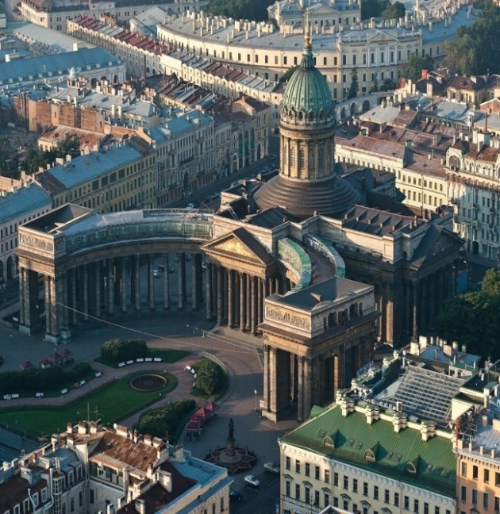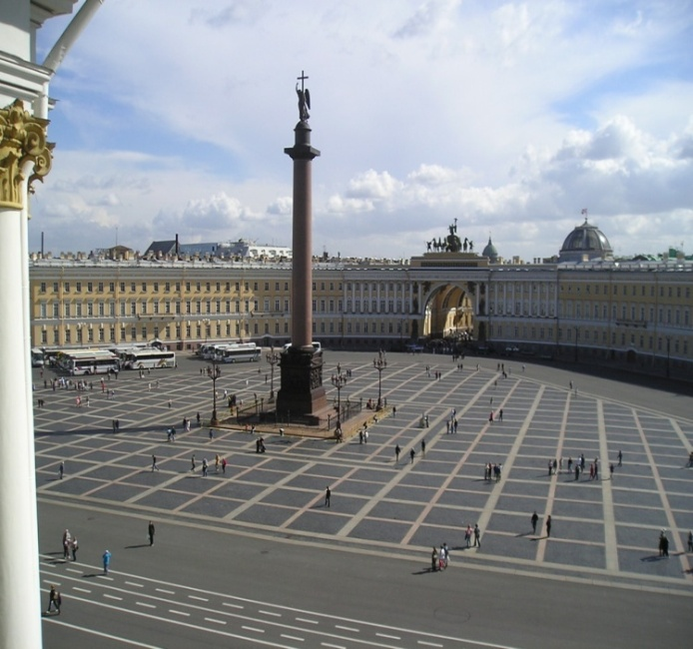

1. dan (02.05. četvrtak) BIJELJINA-BEOGRAD – SANKT PETERBURG
Polazak iz Bijeljine na aerodrom u dogovoreno vrijeme. Sastanak putnika na aerodromu “Nikola Tesla” 2 sata prije leta. Let ‘’Air Serbia’’ za Sankt Peterburg u 06:30 časova (let JU 670). Dolazak u 10:15 časova po lokalnom vremenu (+ 2 sata u odnosu na nas). Panoramsko razgledanje grada autobusom: Nevski prospekt, Kazanjski sabor, Dvorski trg, Admiralitet, Vasiljevsko ostrvo, Ermitaž, Isakijevska saborna crkva, Bronzani konjanik, krstarica "Aurora", Smoljni (bez ulaska u objekte). Fakultativno : Petropavlovska tvrđava, istorijsko jezgro grada, Petropavlovska saborna crkva u kojoj su sahranjeni svi ruski imperatori, počev od Petra I, Istorijski muzej Sankt Peterburga, čuvene tamnice. Transfer do hotela. Smještaj. Noćenje.
2. dan (03.05. petak) SANKT PETERBURG
Doručak. Fakultativno : Puškin - bivše carsko selo udaljeno 26 kilometara od St.Peterburga, mjesto na kojem se nalazi Carsko selo, prvobitno vlasništvo Švedskog plemstva, koje je ruski car Petar Veliki poklonio svojoj budućoj supruzi Katarini I 1608. godine. Originalni naziv Carsko Selo mjesto je dobilo po palati i parkovima koje je izgradila carica Katarina I, druga žena Petra Velikog. U Sovjetskoj eri mjesto je dobilo ime po čuvenom ruskom pjesniku Aleksandru Sergejeviču Puškinu koji je ovdje studirao i živio. Selo je poznato posebno po svojoj baroknoj palati, ljetnjoj rezidenciji carice Katarine Velike gdje je ona često boravila, a koja je okružena velikim vrtovima i uređenim parkovima. Obilazak Katarininog dvorca - zimske rezidencije ruskih careva. Raskošna carska palata je izgrađena 1717. godine po nacrtu italijanskog arhitekte Bartolomeja Rastrelija koji je kasnije dizajnirao Zimski dvorac u St.Peterburgu. Skoro sve prostorije su ukrašene zlatom i dragim kamenjem i vrijednim umjetničkim djelima. Najimpresivnija soba unutar palate je Ćilibarska soba koja je potpuno prekrivena ovim poludragim kamenom u raznovrsnim nijansama. Slobodno vrijeme. Povratak u hotel. Noćenje.
3. dan (04.05. subota) SANKT PETERBURG – MOSKVA
Doručak. Fakultativno : posjeta Ermitažu jednom od najvećih i najznačajnijih kulturno-istorijskih i umjetničkih muzeja na svijetu sa preko tri miliona eksponata. Njegova ogromna zbirka izložena je u 6 zgrada na obali rijeke Neve, s tim što je glavna zgrada Zimski dvorac koji je nekada bio glavna rezidencija ruskih careva. Od šest građevina koje ga sačinjavaju njih četiri su otvorene za javnost: Zimski dvorac, Mali Ermitaž, Stari Ermitaž i Novi Ermitaž, dok su druge dvije zatvorene: pozorište Ermitaža i Pomoćni dom. Danas je jedan od najpoznatijih muzeja na svijetu sa čuvenim zbirkama antičke, indijske, islamske i ostalih umjetnosti. Posebnu atrakciju čine remek djela od renesanse do početka 20. vijeka, zbirke brojnih grafika i crteža kao i zbirke medaljona i novca. Najznačajnija zbirka ovog muzeja je zbirka zapadno- evropskog slikarstva sa djelima: Mikelanđela Buonarotija, Leonarda da Vinčija, Rubensa, Rembranta, Vinseta van Goga, Anrija Matisa i drugih. Pored zbirki slikarstva muzej je poznat po svojoj arheološkoj zbirci, zbirci srednjovijekovne evropske umjetnosti, zbirci skulptura i primjenjene umjetnosti kao i kolekcija ruske umjetnosti svih epoha. Transfer do željezničke stanice. Putovanje u Moskvu brzim vozom. Transfer do hotela. Noćenje.
4. dan (05.05. nedjelja ) MOSKVA
Doručak. Panoramsko razgledanje grada autobusom: centar grada, Crveni trg, Kremlj, Crkva Vasilija Blaženog, Boljšoj teatar, Hram Hrista Spasitelja, Novodevičji manastir, vidikovac Vrapčeva brda i Univerzitet "Lomonosov", Poklonaja gora (Park Pobjede) i dr. (bez ulaska u objekte). Fakultativno : obilazak Moskovskog metroa u pratnji vodiča, posebno nekih od najljepših metro stanica, nalik na muzeje, bogato dekorisane skulpturama, mozaicima, pozlaćenim floralnim ornamentima, mermernim stubovima, portretima nacionalnih heroja. Transfer do hotela. Noćenje.
5. dan (06.05. ponedjeljak ) MOSKVA
Doručak. Fakultativno: Sergijev Posad, jedan od najstarijih i najvećih ruskih manastira, centar ruskog pravoslavlja i duhovnosti i biser drevnoruske umjetnosti i arhitekture. Sergijev Posad je i grad u Rusiji, 70 km sjeveroistočno od Moskve, osnovan 1742. godine. Najveći dio istorijskog jezgra čini veliki manastir – Trojice Sergijeva lavra koji se nalazi od 1993. na Uneskovom popisu svjetske kulturne baštine. Trojice-Sergijeva lavra je manastir koji je u prvoj polovini XIV vijeka osnovao Sergije Radonješki. Kao bogati feudalni posjed imao je važnu ulogu u političkom i privrednom životu sjeverne Rusije, podupirući centralističku politiku velikih knezova. U XVI vijeku utvrđen je zidinama. Početkom XVII vijeka izdržao je šesnaestomjesečnu opsadu Poljaka i tako spriječio blokadu Moskve sa sjevera. Od XIV do XVII vijeka bio je najistaknutije rusko kulturno središte, u kojem su se pisale, prepisivale i sabirale knjige i okupljali umjetnici (ikonopisci, drvorezbari, zlatari itd.). Od XI vijeka u njemu se nalazi moskovska bogoslovska akademija, a od 1920. i istorijsko - umjetnički muzej. Obilazak Trojice Sergijeve Lavre, bisera drevnoruske umjetnosti i arhitekture. Povratak u hotel. Noćenje.
6. dan (07.05. utorak ) MOSKVA – BEOGRAD
Doručak. Fakultativno: Kremlj, najstariji dio i istorijski centar Moskve, neponovljiv po ljepoti. Obilazak teritorije, Uspenske i Arhangelske crkve, Car zvono, Car top i Oružana palata, riznica carske Rusije. Ogromne istorijske i umjetničke dragocjenosti moskovskog Kremlja sakupljene su u jednu zbirku iz koje je nastao Muzej Oružana palata, koji se nalazi pod zaštitom UNESCO-a. Posjeta muzeju Panorama Borodinske bitke, posvećen ratu sa Napoleonom 1812. g. Glavni eksponat muzeja je panorama, ogromno slikano platno dimenzije 115x15m, koje visi u zatvorenom krugu i predstavlja jedan od najtežih momenata bitke na Borodinskom polju. Muzej je poslije renoviranja nedavno otvoren povodom obilježavanja jubilarne godišnjice, 200 godina od Borodinske bitke. Slobodno vrijeme. Transfer do aerodroma. Let za Beograd u 21:35 časova (let JU 655). Dolazak u Beograd u 23:25 časova. Transfer do Bijeljine. Kraj programa.

CIJENA ARANŽMANA PO OSOBI: 1.128,00 KM za uplate do 31.12.2018.
1.228,00 KM za uplate nakon 31.12.2018.
Cijena za djecu 2-12 godina sa dvoje odraslih (dopunski ležaj*) 1.026,00 KM
Doplata za jednokrevetnu sobu 260,00 KM

Smještaj
MOSKVA – „IBIS MOSCOW DYNAMO” kategorije tri zvjezdice
ST.PETERBURG – „NEPTUN” kategorije četiri zvjezdice
“SEMBERIJA TRANSPORT” zadržava pravo zamjene navedenog hotela sličnim hotelima, iste kategorije.

U cijenu aranžmana je uključeno:
- Smještaj u hotelu u dvokrevetnim sobama, na bazi usluge noćenja s doručkom;
- Avio prevoz na relaciji Beograd – St. Peterburg ;
- Avio prevoz na relaciji Moskva – Beograd ;
- Transfer aerodrom – hotel u St.Peterburgu ;
- Transfer do aerodroma u Moskvi ;
- Transfer hotel – željeznička stanica u St. Peterburgu ;
- Transfer željeznička stanica – hotel u Moskvi ;
- Karte za dnevni voz St. Peterburg – Moskva ;
- Turistički program: panoramsko razgledanje Moskve i St.Peterburga;
- Usluge stručnih lokalnih vodiča;
- Transfer od Bijeljine do aerodroma i nazad ;

U cijenu aranžmana nije uključeno:
- aerodromske taxe 100,00 KM ( koje su podložne promjenama) ;
- fakultativni programi ;
- gradske komunalne takse koje se plaćaju na recepciji hotela;
- ulaznice za kulturno istorijske spomenike
- putno - zdravstveno osiguranje ;

Opisi hotela
Moskva, IBIS MOSCOW DYNAMO 3*
Hotel Moscow Dynamo, iz hotelskog lanca Ibis, smješten je u Moskvi (Moscow), na manje od 15 minuta hoda od stanice metroa CSKA i stanice metroa Dinamo. Udaljen je 4 stanice metroom od Kremlja i Boljšoj teatra. U ponudi ima besplatan WiFi.Sve sobe posjeduju klima-uređaj, flat-screen TV, sef i mini-frižider. Sopstvena kupatila su opremljena tušem, fenom za kosu i besplatnim toaletnim priborom.
Gosti mogu uživati u doručku na bazi švedskog stola. U hotelskom restoranu se služe jela ruske, evropske i azijske kuhinje. Hotel takođe nudi recepciju koja radi non-stop i bar sa pićima i grickalicama koji radi 24 časa dnevno. Obezbjeđeni privatni parking se može koristiti uz doplatu.
Trgovački centar Aviapark je udaljen 15 minuta hoda. Petrovski park je udaljen 450 metara od hotela. Željeznička stanica Beloruski, koja nudi direktnu vezu sa Međunarodnim aerodromom Šeremetjevo vozovima Aeroexpress, udaljena je 4 km. Destinacija Horoshovsky je odličan izbor za putnike koje zanimaju parkovi, razgledanje i arhitektura.
Sankt Peterburg, Hotel NEPTUN 4*
Ovaj hotel sa 4 zvjezdice je smješten u centru Sankt Peterburga, na 15 minuta hoda od stanice metroa Puškinskaja. U ponudi ima besplatan bežični internet, besplatan parking u sklopu objekta i spa centar s velikim zatvorenim bazenom i saunom.Prostrane sobe hotela Neptun Business posjeduju satelitski TV, prostor za sjedenje, mini-bar i radni sto. Svaka sadrži sopstveno kupatilo sa besplatnim toaletnim priborom i fenom za kosu.Gosti mogu rezervisati masažu u spa centru ili se opustiti u turskim kupatilima. Pored toga, hotel ima i veliku kuglanu. Na raspolaganju su vam bankomat i mjenjačnica u sklopu objekta.
U hotelskom restoranu Gulf Stream služe se jela ruske i evropske kuhinje. Doručak se služi svakog jutra. U pićima možete uživati u baru u lobiju i kafeu Neptun.
Hotel se nalazi na Obvodnom kanalu, u blizini brojnih prodavnica i muzeja. Željeznička stanica Moskovskij u Sankt Peterburgu udaljena je 15 minuta hoda od objekta. Destinacija Admiralteyskiy je odličan izbor za putnike koje zanimaju katedrale, istorijski lokaliteti i muzeji.
Fakultativni program:
St.Peterburg
Petropavlovska tvrđava 25 EUR
Ermitaž 35 EUR
Vožnja kanalima i Nevom 30 EUR
Puškin (Carsko selo) 55 EUR *
Peterhof, Gornji i Donji park 45 EUR
Moskva
Kremlj (teritorija i 2 Saborne crkve), Oružana palata 55 EUR *
Sergijev posad (bivši Zagorsk) 40 EUR
Panorama Borodinske bitke 25 EUR
Krstarenje rijekom Moskvom 35 EUR
Obilazak Moskovskog metroa 10 EUR

U sve cijene uračunato je: vodič, autobus, ulaznice
*) Prijavljivanje i plaćanje izleta u Kremlj i Oružanu palatu i Puškin (Carsko selo) obavezno je prilikom uplate aranžmana, na licu mjesta nije moguće!
Za broj prijavljenih putnika ispod 15, program će se realizovati javnim prevozom, metroom.

NAPOMENA :
- Program je rađen na bazi minimum 15 putnika ;
- Agencija zadržava pravo korekcije cijena u slučaju promjena na deviznom tržištu;
- Organizator zadržava pravo promjene redoslijeda pojedinih sadržaja u programu usljed objektivnih okolnosti;
- Krajnji rok za otkazivanje putovanja od strane agencije je 5 dana prije polaska;
- Putnik je dužan da se sam stara o važnosti svojih putnih isprava, i u sumnji izvrši odgovarajuću provjeru kod nadležnih vlasti. Za putovanje u inostranstvo putnik mora imati važeću putnu ispravu sa rokom važenja još najmanje 6 mjeseci od dana završetka putovanja.
- Organizator putovanja nije odgovoran ukoliko dođe do promjene u viznom režimu za građane Bosne i Hercegovine ;

SVE DODATNE INFORMACIJE I REZERVACIJE:
Turistička agencija “Semberija Transport” Bijeljina
Tel: 055/201-126, 055/212-411, 066/713-726
Turistička agencija Janja 055/544-252
E-mail: agencijabijeljina@semberijatransport.com
Web: www.semberijatransport.com/agencijabijeljina

